گزارش گالری گردی:
سمانه صفری

جمعه ۱۸ آبان ۹۷
گالری A.G (آبان)
نمایشگاه « پردگی » آثار عکاسی متین عابدی

گالری ها بخشی از فضای هنری شهری هستند که در آن ها آثار هنری ارائه می‌شوند. آثار هنری در گالری ها انتخاب می‌شوند٬ قیمت گذاری می شوند٬ به نمایش در می‌آیند٬ توسط مخاطبان دیده می‌شوند و گاها به فروش می رسند. با فکر کردن به گالری هنری اولین کارکردی که به ذهنمان می‌رسد دلالی برای فروش آثار هنری است٬ این در حالیست که گالری‌ها معترفند که نقشی در شکل دهی به سلیقه ی مخاطبان بازی می‌کنند. به نظر می‌رسد که باید به رابطه‌ی شی هنری با محیط اجتماعی اطرافش و مخاطبانش به عنوان کنشگرانی اجتماعی نگاهی بیاندازیم. به این منظور سعی شده است که از خلال بازدید از یک نمایشگاه عکاسی و قرار گرفتن در زمینه‌ای که در آن میان مخاطب و محیط و میان مخاطب و اثر هنری دیالوگ برقرار می‌شود٬ در این راستا قدمی برداریم.
با ورود به گالری٬ اگر سابقه‌ی بازدید مکرر نداشته باشیم٬ ممکن است هزاران سوال در ذهنمان جرقه بزند. می‌توان دسته ای از این سوالات را با اضطراب «تماشاگر ناشی» به نظر رسیدن مرتبط دانست. اضطرابی که قادر است ما را به راحتی از حضور در این مکان هنری و مکان‌های مشابه آن منصرف کند. اضطرابی که کاملا به جا است زیرا می‌دانیم که حتی اگر بتوان در تقلید سریع رفتار سایر بازدید کنندگان موفق بود٬ تضمینی وجود ندارد که بتوانیم با روبه رو شدن با آثار هنری از آن ها سر دربیاوریم. به گفته‌ی بوردیو « ... این محصولات قریحه‌ی زیباشناسانه ای طلب می‌کنند که از توانش فرهنگی جدایی ناپذیر است. این فرهنگ تاریخی به منزله‌ی نوعی اصل تناسب عمل می‌کند که شخص را قادر می‌کند در میان عناصری که در معرض تماشا گذاشته می‌شود٬ همه‌ی ویژگی‌های ممتاز را ٬ با ارجاع دادن آگاهانه یا ناآگاهانه ی آن ها به جهان‌بدیل های ممکن٬ شناسایی کند.» (بوردیو۱۳۹۰٬) در اینجا تمرکزم بر ادراک مخاطب در مورد نمایشگاه دایر شده و انتظارات و توقعات مخاطب از آن خواهد بود و نه تلاش برای دستیابی به فن تحلیل هنری آثار.
فضای گالری مورد بحث نسبتا وسیع است و عکس ها در طبقه‌ی دوم به نمایش درآمده اند. با رسیدن به طبقه ی بالا روی نزدیک ترین دیوار توضیح نمایشگاه که انگار با ذغال روی دیوار نوشته شده است به چشم می‌خورد:
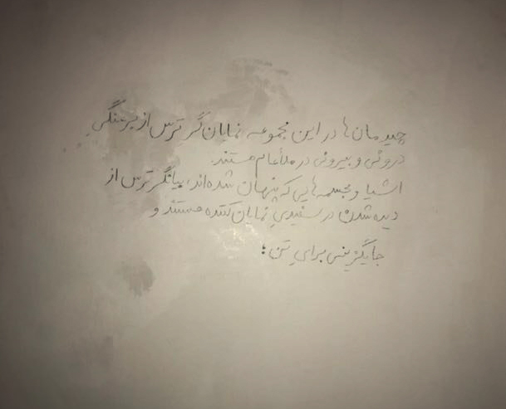
توضیح عکس:
استیتمت نمایشگاه : چیدمان ها در این مجموعه نمایان گر ترس از برهنگی درونی و بیرونی در ملاعام هستند.اشیا و مجسمه هایی که پنهان شده اند٬ بیانگر ترس از دیده شدن در سفیدی نمایان کننده هستند و جایگزینی برای تن؛
متین عابدی- آبان ۹۷

با ورود به سالنی که در آن عکس ها به نمایش گذاشته شده بود٬ مبلی که وسط سالن رو به روی آثار قرار داده شده بود توسط چند نفر اشغال شده بود که دانشجویان عکاسی بودند.

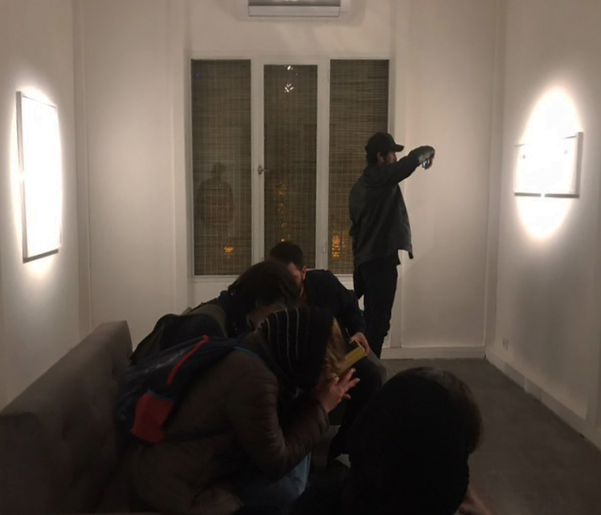

توضیح عکس:
دانشجویان عکاسی در حال استراحت روی مبلی که جلوی آثار قرار داده شده است و دانشجویی که آن طرف تر در حال عکاسی از یک عکس است.

این دانشجویان جسورانه فضا را تصاحب کرده بودند ٬ با آسودگی نشسته بودند و مقابل عکس‌ها قدم می‌زنند و با یکدیگر صحبت می‌کردند و گاهی از کارها عکس می‌گرفتند. البته تصاحب فضا تا حدودی قانون مند بود. هنگام مشاهده‌ی کارها٬اگر بیش از یک نفر جلوی اثر قرار می گرفتند٬ نحوه‌ی ایستادنشان به نحوی تنظیم می‌شد که هیچ یک اثر را سد نکنند و امکان اضافه شدن نفر بعدی با کمترین جابه‌جایی وجود داشته باشد.

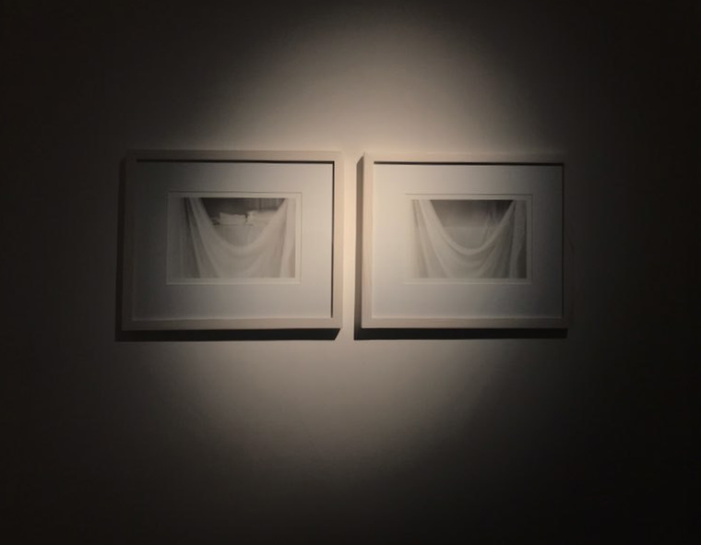
توضیح عکس: دو عکس از مجموعه‌ی «پردگی» از متین عابدی
آبان ۹۷

رابطه‌ی قابل مشاهده‌ی دیگری که میان مخاطبان و آثار می‌توان به آن اشاره کرد٬ عکس گرفتن از عکس‌ها بود. البته این عمل با عکاسی از استیتمنت نمایشگاه آغاز شد و ادامه پیدا کرد. آن‌ها دلیل این کار را داشتن امکان رجوع به عکس‌ها و مرورشان در شرایط متفاوت و با تمرکز بیشتر عنوان کردند.

برخورد دیگری که با عکس‌ها رخ داد استفاده از عکس به عنوان شی ای حاضر در عکس بود که توسط یکی از مخاطبین ثبت شد.

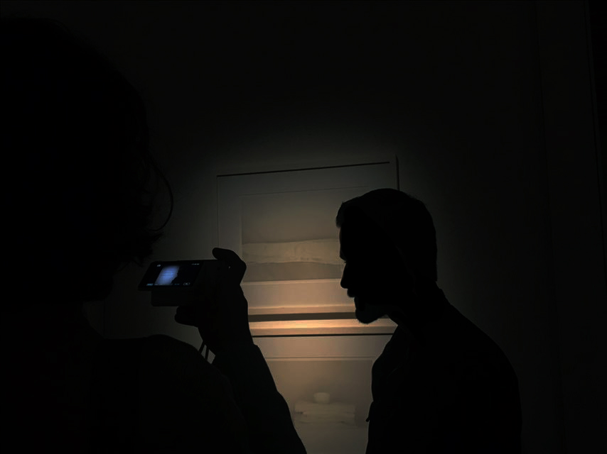توضیح عکس:
استفاده از عکس‌ها برای ساختن عکس جدید توسط یکی از مخاطبین.

در ادامه سعی شد که با فهم انتظارات و توقعات مخاطب در مورد نمایشگاه دایر بتوانیم نگاهی به جنبه های غیر قابل مشاهده‌ی رابطه‌ی اثر هنری با مخاطب بیاندازیم و سوالاتی از یکی از آن‌هاکه دانشجوی کارشناسی عکاسی بود مطرح کردم.
به گفته‌ی او هفته‌ای یکبار به گالری گردی می‌آید و اینکار را حتما با همراهی دیگران انجام می‌دهد چون تجربه‌ی گالری گردی های انفرادی بیش از حد برایش ناراحت کننده بوده است.به نظرش تنها ۲۰٪ کار هایی که در نمایشگاه‌ها به نمایش در می‌آیند اثر هستند و مابقی در مرحله‌ی ماقبل اثر هستند یعنی برخورد سطحی با رسانه را به نمایش می‌گذارند. به نظرش گالری‌ها محل به نمایش گذاشتن آثار هنرمندان تثبیت شده هستند و به نظرش این نگاه سخت گیرانه در تعامل با افراد جدی‌تر حوزه‌ی هنر و عکاسی در دانشگاه برایش شکل گرفته و چنین نگاهی را می‌پسندد. چنین نگاهی درصد سخت‌گیری‌اش و انتظارش را نسبت به آثار پایین نمی‌آورد. به نظرش خودش و دوستانش نتوانسته‌اند کاملا این نگاه را پیاده کنند چون هنوز هم با آثار هنرمندانی رو به رو می‌شوند که به نظرشان دچار ضعف است و می‌توانند نقطه ضعفش را توضیح دهند٬ مسامحه می‌کنند و با هنرمند وارد دیالوگ نمی‌شوند. به نظرش آثار نمایشگاهی که دیدیم غیر قابل خوانش بوده و عکاسی یک زبان بصری است که باید قابل خوانش باشد و مفاهیم از داخل عکس باید قابل خوانش باشد. انتقال مفاهیمی را عکس نمی تواند به نمایش بگذارد٬ بر عهده‌ی استیتمنت است و به نوعی خلا ها را پر می‌کند.به نظرش مفاهیمی که در استیمنت مطرح شده بود قابل خوانش از عکس‌ها نبودند.به نظرش زمانی که حس کند به مقتضیات ذهن هنرمند و یا جغرافیای فکر او احاطه داشته باشد باعث می شود که به سرعت از کنار آن عکس عبور کند اما شخص هنرمند ٬فضای ارائه و یا کشف گرامر باعث می‌شود که ارزش اثر برایش بیشتر بشود.

بوردیو٬ پیر (۱۳۹۰) ٬ تمایز ٬ ترجمه: حسن چاوشیان ٬ تهران: نشر ثالث

